FCDL
Planejamento redes sociais
Campanha Férias 2025

PLANEJAMENTO CAMPANHA FÉRIAS 2025 - REDES SOCIAIS

Tema | / DIAS  INSTAGRAM | / DIAS  FACEBOOK | / DIAS  TWITTER | Total
Campanha Férias (lançamento) | 27/12 | 27/12 |  | 2
Campanha Férias (sustentação 1) | 31/12 | 31/12 |  | 2
Campanha Férias (sustentação 2) | 03/01 | 03/01 |  | 2
Campanha Férias (sustentação 3) | 07/01 | 07/01 |  | 2
Campanha Férias (sustentação 4) | 09/01 | 09/01 |  | 2
TOTAL DE INSERÇÕES | 5 | 5 |  | 10

INSTAGRAM

27 de dezembro (sexta-feira): Lançamento campanha:

CARD ESTÁTICO

Headline:

As merecidas férias chegaram! Da serra ao litoral, Santa Catarina oferece lugares e experiências incríveis para você curtir com a família e amigos. Prepare-se para dias maravilhosos e inesquecíveis. 🎅🏻😎☀️🏝️🌊⛰️🎢🎡
#fdcl #cdl #santacatarina #férias #verão #comércio

STORIES ESTÁTICO


31 de dezembro (quarta-feira): Sustentação 1.

CARD ESTÁTICO

Headline:

Depois de muito trabalho, nada melhor que tirar uma folga em Santa Catarina. O comércio local tem as melhores atrações, serviços e opções em compras. Equipamentos e utilidades para você aproveitar as férias e curtir o nosso estado por inteiro. 🎅🏻😎☀️🏝️🌊⛰️🎢🎡

#fdcl #cdl #santacatarina #férias #verão #comércio

STORIES ESTÁTICO

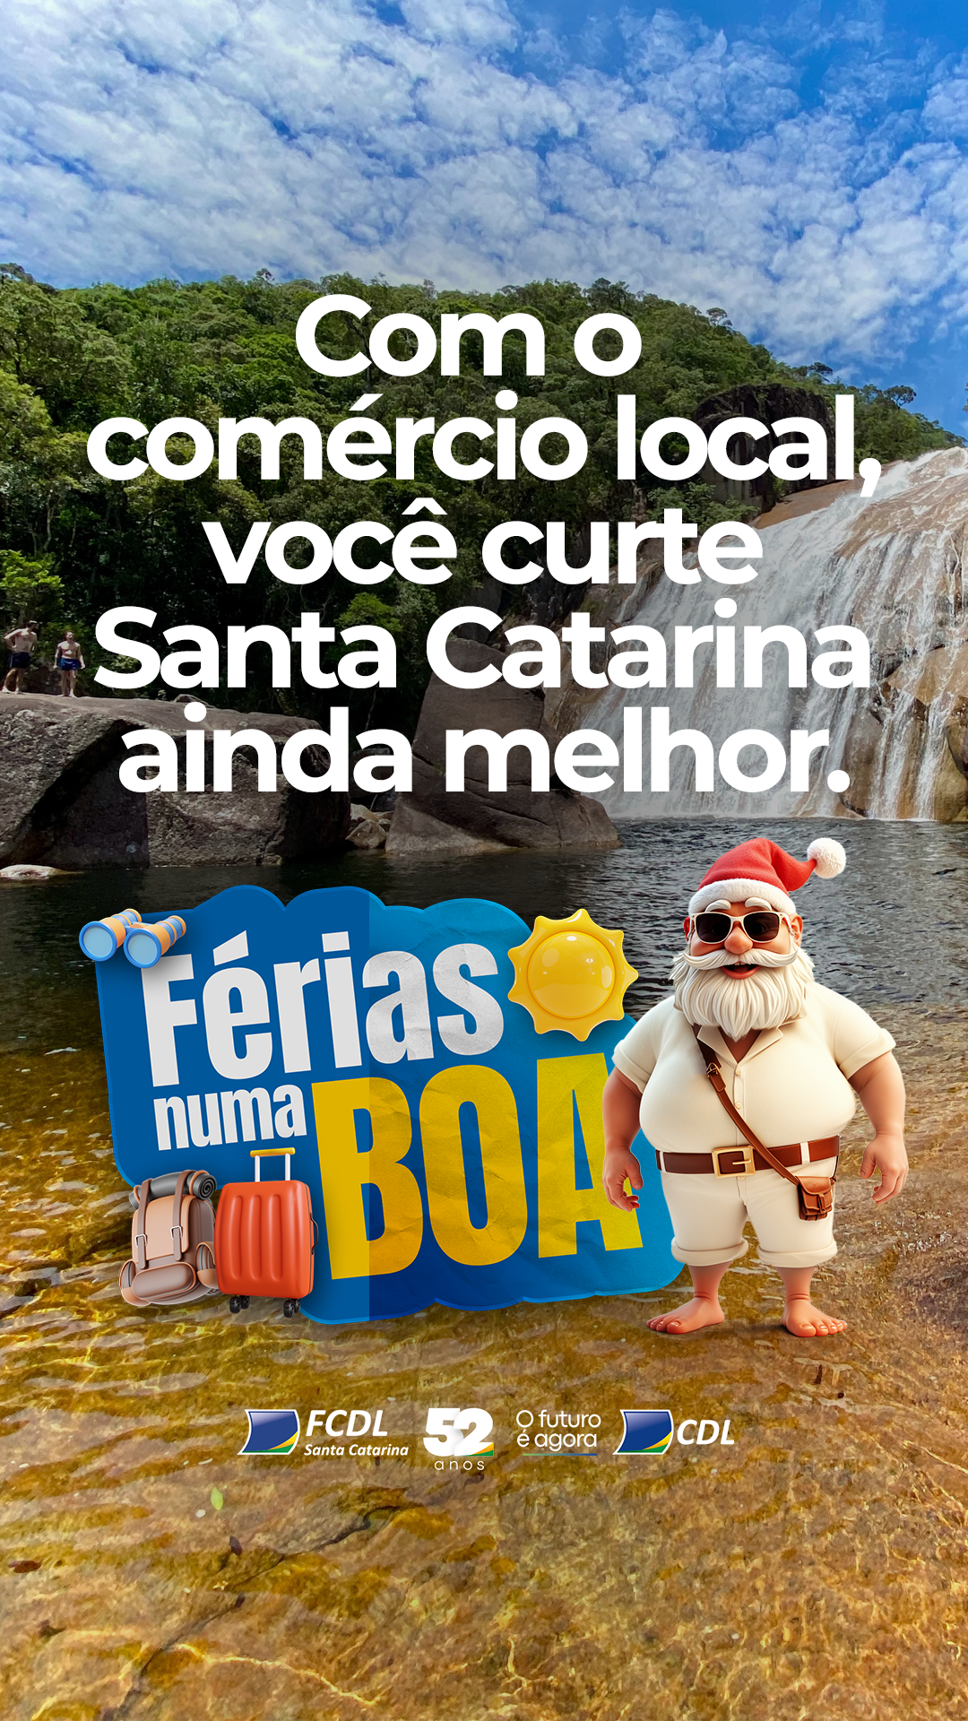

03 de janeiro (sexta-feira): Sustentação 2.

CARD ESTÁTICO

Headline:

Praias paradisíacas e um clima mais que perfeito para você curtir e descansar. Aproveite o melhor que Santa Catarina oferece e conte com o comércio local para aproveitar as suas férias por inteiro. 🎅🏻😎☀️🏝️🌊⛰️🎢🎡

#fdcl #cdl #santacatarina #férias #verão #comércio

STORIES ESTÁTICO



07 de janeiro (terça-feira): Sustentação 3.

CARD ESTÁTICO
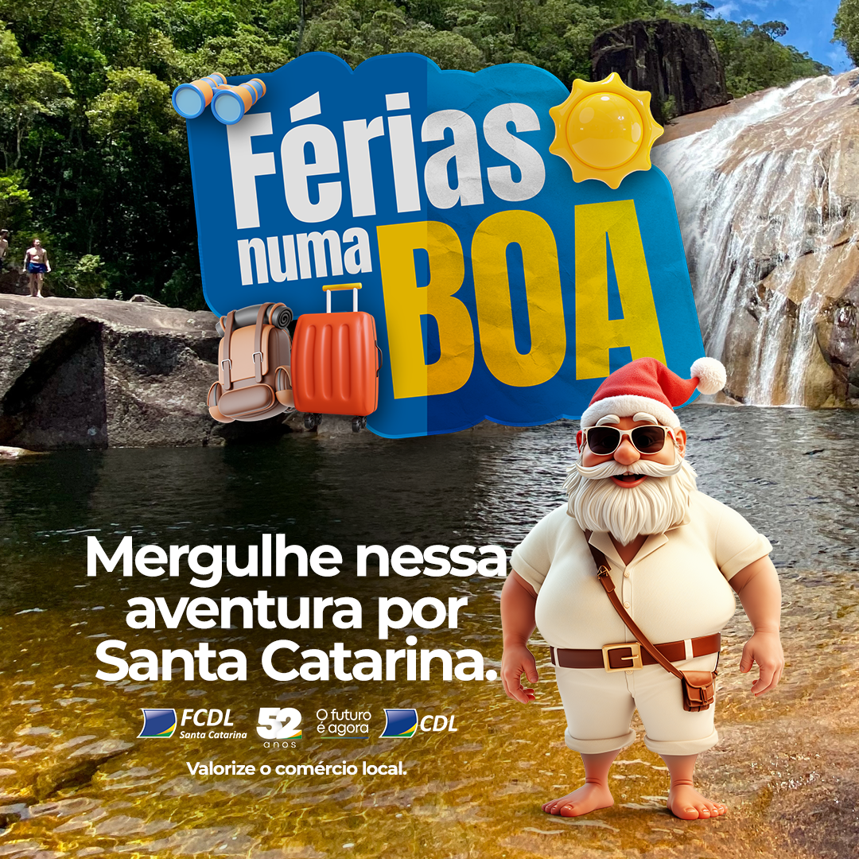
Headline:

Nem só de praia se vive nas férias! Santa Catarina tem nascentes, cachoeiras e águas termais que atraem turistas do mundo inteiro. 💦
Aproveite! 🎅🏻😎☀️🏝️🌊⛰️🎢🎡

#fdcl #cdl #santacatarina #férias #verão #comércio

STORIES ESTÁTICO
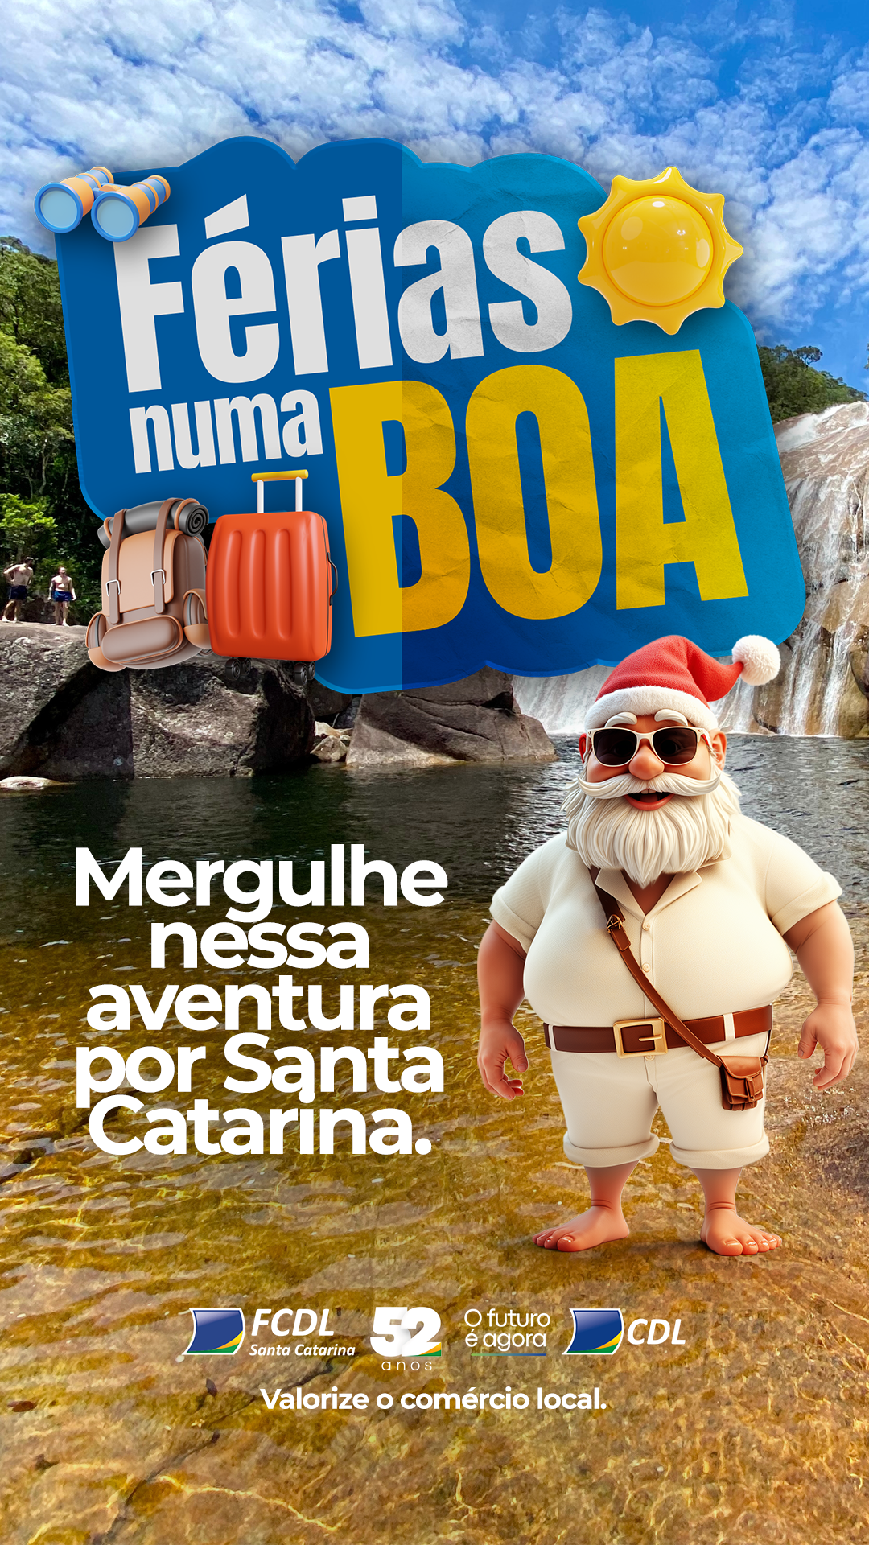

09 de janeiro (quinta-feira): Sustentação 4.
CARD ESTÁTICO



Headline:

A serra catarinense reserva os lugares mais especiais para você curtir as férias. Parques de aventura, vinícolas, pousadas, spas, hotéis e uma natureza mais que exuberante. Vem pra cá! 🎅🏻😎🍷🌲⛰️

#fdcl #cdl #santacatarina #férias #verão #comércio

STORIES ESTÁTICO

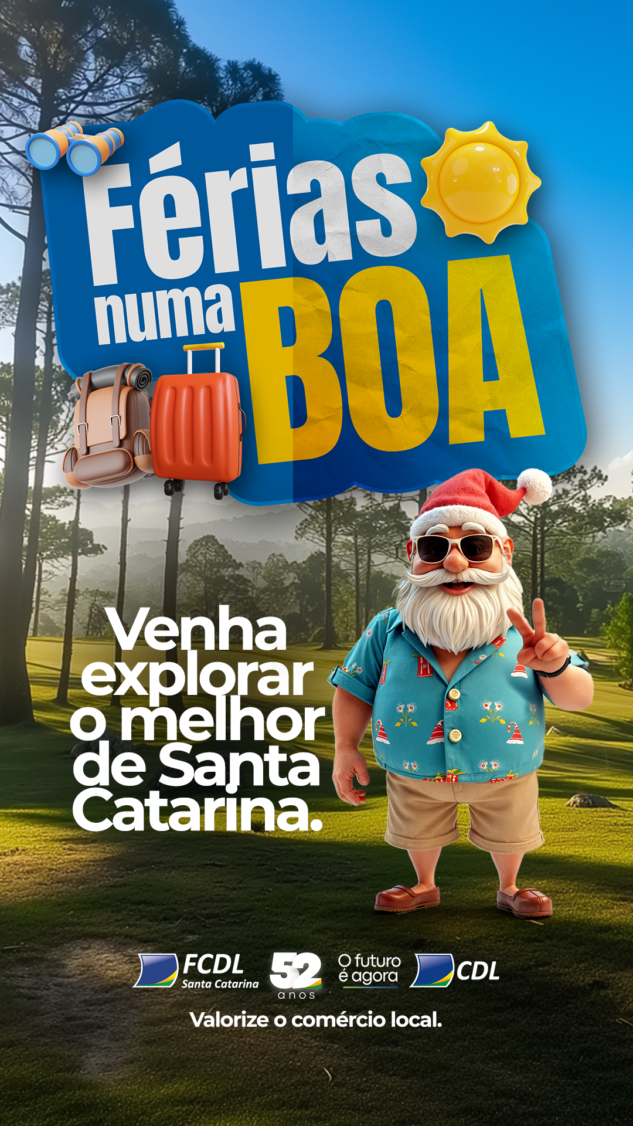

FACEBOOK

27 de dezembro (sexta-feira): Lançamento campanha:

CARD ESTÁTICO
Headline:

As merecidas férias chegaram! Da serra ao litoral, Santa Catarina oferece lugares e experiências incríveis para você curtir com a família e amigos. Prepare-se para dias maravilhosos e inesquecíveis. 🎅🏻😎☀️🏝️🌊⛰️🎢🎡
#fdcl #cdl #santacatarina #férias #verão #comércio

STORIES ESTÁTICO

31 de dezembro (quarta-feira): Sustentação 1.

CARD ESTÁTICO
Headline:

Depois de muito trabalho, nada melhor que tirar uma folga em Santa Catarina. O comércio local tem as melhores atrações, serviços e opções em compras. Equipamentos e utilidades para você aproveitar as férias e curtir o nosso estado por inteiro. 🎅🏻😎☀️🏝️🌊⛰️🎢🎡

#fdcl #cdl #santacatarina #férias #verão #comércio

STORIES ESTÁTICO

03 de janeiro (sexta-feira): Sustentação 2.

CARD ESTÁTICO
Headline:

Praias paradisíacas e um clima mais que perfeito para você curtir e descansar. Aproveite o melhor que Santa Catarina oferece e conte com o comércio local para aproveitar as suas férias por inteiro. 🎅🏻😎☀️🏝️🌊⛰️🎢🎡

#fdcl #cdl #santacatarina #férias #verão #comércio

STORIES ESTÁTICO

07 de janeiro (terça-feira): Sustentação 3.

CARD ESTÁTICO
Headline:

Nem só de praia se vive nas férias! Santa Catarina tem nascentes, cachoeiras e águas termais que atraem turistas do mundo inteiro. 💦
Aproveite! 🎅🏻😎☀️🏝️🌊⛰️🎢🎡

#fdcl #cdl #santacatarina #férias #verão #comércio

STORIES ESTÁTICO

09 de janeiro (quinta-feira): Sustentação 4.

CARD ESTÁTICO

Headline:
A serra catarinense reserva os lugares mais especiais para você curtir as férias. Parques de aventura, vinícolas, pousadas, spas, hotéis e uma natureza mais que exuberante. Vem pra cá! 🎅🏻😎🍷🌲⛰️

#fdcl #cdl #santacatarina #férias #verão #comércio

STORIES ESTÁTICO

